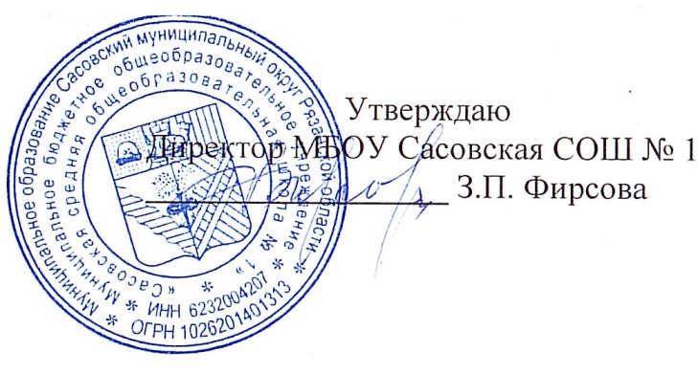

**16.01.2025 г.**

**Меню для 1-4 классов**

|  |  |  |  |  |  |  |
| --- | --- | --- | --- | --- | --- | --- |
| **Наименование блюда** | **Выход, г** | **Цена** | **Калорийность** | **Белки** | **Жиры** | **Углеводы** |
| Запеканка из творога с соусом ягодным, 120/30 | 150,00 | 44,36 | 309,07 | 18,92 | 12,7 | 28,64 |
| Напиток кофейный на молоке, 180/10 | 180,00 | 8,35 | 89,46 | 2,65 | 2,28 | 14,42 |
| Хлеб пшеничный | 40,00 | 5,36 | 94,00 | 3,16 | 0,4 | 19,32 |
| Яблоко | 140,00 | 22,82 | 65,8 | 0,56 | 0,56 | 13,72 |

**Меню для 5-11 классов**

|  |  |  |  |  |  |
| --- | --- | --- | --- | --- | --- |
| **Наименование блюда** | **Вес, гр.** | **Белки, гр.** | **Жиры, гр.** | **Углеводы,**  **гр.** | **Энергетическая**  **ценность, ккал** |
| Шницель из свинины | 75 | 14,70 | 8,48 | 15,68 | 202,26 |
| Макароны отварные | 75/5 | 5,76 | 4,3 | 36,73 | 101,3 |
| Чай с сахаром | 185/15 | 0,25 | 0,03 | 10,23 | 43,46 |
| Хлеб ржаной | 20 | 2,0 | 0,2 | 10,2 | 46 |
| Хлеб пшеничный | 20 | 1,8 | 0,2 | 8,16 | 47 |
| **Итого** | **395** | **24,51** | **13,21** | **81** | **440,02** |

**Меню для группы продленного дня**

|  |  |  |  |  |  |
| --- | --- | --- | --- | --- | --- |
| **Наименование блюда** | **Вес, гр.** | **Белки, гр.** | **Жиры, гр.** | **Углеводы,**  **гр.** | **Энергетическая**  **ценность, ккал** |
| Суп картофельный с крупой | 250 | 6,25 | 6,11 | 15,25 | 142,52 |
| Жаркое по-домашнему | 100/50 | 16,48 | 16,84 | 12,4 | 246,34 |
| Чай с сахаром | 185/15 | 0,25 | 0,03 | 10,23 | 43,46 |
| Хлеб ржаной | 20 | 2,0 | 0,2 | 10,2 | 46 |
| Хлеб пшеничный | 20 | 1,8 | 0,2 | 8,16 | 47 |
| **Полдник** |  |  |  |  |  |
| Плюшка с сахаром | 50 | 3,16 | 0,4 | 19,32 | 94 |
| Чай с сахаром | 185/15 | 0,25 | 0,03 | 10,23 | 43,46 |

**Меню для детей льготных категорий**

|  |  |  |  |  |  |
| --- | --- | --- | --- | --- | --- |
| **Наименование блюда** | **Вес, гр.** | **Белки, гр.** | **Жиры, гр.** | **Углеводы,**  **гр.** | **Энергетическая**  **ценность, ккал** |
| Суп картофельный с крупой | 250 | 6,25 | 6,11 | 15,25 | 142,52 |
| Жаркое по-домашнему | 100/50 | 16,48 | 16,84 | 12,4 | 246,34 |
| Чай с сахаром | 185/15 | 0,25 | 0,03 | 10,23 | 43,46 |
| Хлеб ржаной | 20 | 2,0 | 0,2 | 10,2 | 46 |
| Хлеб пшеничный | 20 | 1,8 | 0,2 | 8,16 | 47 |